Punto 3.2 y 6.4 del orden del día provisional
SITUACIÓN FINANCIERA DE LA CUENTA ESPECIAL DE LA COI A FINALES DE 2022
Y PREVISIÓN PARA 2023

Resumen
En este documento se presentan las grandes líneas de la situación financiera de la Cuenta Especial de la COI a finales de 2022, así como los ajustes que se propone introducir en las asignaciones presupuestarias para 2022-2023 y la previsión actualizada para 2023. En el anexo I se presenta, únicamente en inglés, el informe financiero correspondiente al ejercicio que va del 1 de enero de 2022 al 31 de diciembre de 2022.
Decisión propuesta: se invita a la Asamblea a que, tras una breve presentación de este documento y el debate al respecto en sesión plenaria como parte del punto 3.2, tome nota del informe y examine el proyecto de decisión que figura con la referencia Dec. IOC-32/3.2 en el documento de decisión provisional (documento IOC-32/AP). Después el Comité de Finanzas de composición abierta creado para la reunión estudiará detenidamente el documento y la decisión correspondiente quedará recogida en el proyecto de resolución que el Comité de Finanzas someterá a la aprobación de la Asamblea como parte del punto 6.4 conforme a lo dispuesto en el párrafo 15 del proyecto de directrices revisadas para la preparación y el examen de los proyectos de resolución (IOC/INF-1315).

RESUMEN DE LA SITUACIÓN FINANCIERA DE LA CUENTA ESPECIAL DE LA COI
A FINALES DE 2022 (en dólares estadounidenses)

- Conforme al informe financiero correspondiente al ejercicio que va del 1 de enero de 2022 al 31 de diciembre de 2022 que se presenta en el anexo de este documento, durante el ejercicio se registró un total de ingresos de 2 842 814,75 dólares estadounidenses (por 3 049 509,33 dólares a 31 de diciembre de 2020), mientras que el total de gastos del mismo ejercicio fue de 2 670 109,29 dólares (por 1 652 925,42 dólares a 31 de diciembre de 2020).
- A finales del año 2022 los donantes habían comprometido en firme un total de 804 886 dólares estadounidenses.
- A finales del año 2022, el Fondo presentaba un saldo de 6 446 921,96 dólares estadounidenses (por 4 950 766,90 dólares a 31 de diciembre de 2020), repartido como sigue:
- Reservas del Fondo General | 4 021 650,71 dólares | (por 3 645 899,98 dólares a 31/12/2020)
- OceanOPS | 234 277,83 dólares | (por 159 473,54 dólares a 31/12/2020)
- Secretaría del ICG/IOTWMS: | 311 201,27 dólares | (por 542 971,25 dólares a 31/12/2020)
- Decenio de las Naciones Unidas de las Ciencias Oceánicas para el Desarrollo Sostenible | 1 699 792,15 dólares | (por 602 422,13 dólares a 31/12/2020)
- De conformidad con los artículos 8.2 y 8.3 del Reglamento Financiero de la Cuenta Especial de la COI, dicho saldo es arrastrado al año 2023 para la ejecución del presupuesto aprobado por los órganos rectores de la COI. En este contexto, se somete a la aprobación de la Asamblea de la COI la propuesta de revisión de las asignaciones presupuestarias aprobada por el Consejo Ejecutivo en la resolución EC-55/2 que figura en el cuadro 1.
- En el cuadro 2 se ofrece una previsión actualizada, sabiendo que la primera fue presentada al Consejo Ejecutivo de la COI, en su 55ª reunión, en el documento IOC/EC-55/3.1.Doc(3).

CUADRO 1. PROPUESTA DE ASIGNACIONES PRESUPUESTARIAS REVISADAS PARA 2022–2023 (en dólares estadounidenses)

Título de la función/actividad | Código presupuestario | Presupuesto aprobado | Cambio propuesto | Presupuesto aprobado revisado
Función A de la COI - Investigación oceánica |  | 450.000 | 40.000 | 490.000
 | 191ORS2041 | 450.000 | 40.000 | 490.000
PMIC | 191ORS2041.1 | 50.000 | -50,000
Carbono oceánico y acidificación | 191ORS2041.2 | 250.000 | 140.000 | 390.000
Efectos del cambio climático en los ecosistemas oceánicos y costeros | 191ORS2041.3 | 150.000 | -50,000 | 100.000
Función B de la COI - Sistemas de observación y gestión de datos |  | 1.750.000 | -560,000 | 1.190.000
 | 191OSD2041 | 1.300.000 | -560,000 | 740.000
Diseño, desarrollo, colaboración y repercusiones del GOOS | 191OSD2041.1 | 400.000 | -160,000 | 240.000
Integración y ejecución de los sistemas de observación | 191OSD2041.3 | 400.000 | -300,000 | 100.000
Sistemas y aplicaciones de predicción oceánica | 191OSD2041.4 | 200.000 | -100,000 | 100.000
IODE y OBIS | 191OSD2041.5 | 300.000 |  | 300.000
OceanOPS | 193OPS2041 | 450.000 |  | 450.000
Función C de la COI - Alerta temprana y servicios |  | 2.050.000 | -140,000 | 1.910.000
 | 191EWS2041 | 1.200.000 | -40,000 | 1.160.000
ICG/NEAMTWS | 191EWS2041.1 | 100.000 | -20,000 | 80.000
ICG/PTWS | 191EWS2041.2 | 200.000 | 100.000 | 300.000
ICG/CARIBE-EWS | 191EWS2041.3 | 300.000 | -50,000 | 250.000
TOWS y coordinación interregional | 191EWS2041.4 | 100.000 |  | 100.000
IOTIC | 191EWS2041.5 | 100.000 | -20,000 | 80.000
GLOSS: tsunamis | 191EWS2041.6 | 300.000 | -50,000 | 250.000
Investigación y vigilancia de floraciones de algas nocivas y especies no autóctonas | 191EWS2041.7 | 100.000 |  | 100.000
Secretaría del ICG/IOTWMS | 193EWS2041 | 850.000 | -100,000 | 750.000
Función D de la COI - Evaluación e información para la formulación de políticas |  | 450.000 | -235,000 | 215.000
 | 191AIP2041 | 450.000 | -235,000 | 215.000
Seguimiento de los ODS, Evaluación Mundial de los Océanos e informe sobre el estado del océano | 191AIP2041.1 | 150.000 | -100,000 | 50.000
GEBCO | 191AIP2041.2 | 50.000 |  | 50.000
Ciencia al servicio de la reducción del enriquecimiento en nutrientes | 191AIP2041.3 | 100.000 | -35,000 | 65.000
Adaptación al cambio climático en zonas costeras | 191AIP2041.4 | 150.000 | -100,000 | 50.000
Función E de la COI - Gestión sostenible y gobernanza |  | 3.350.000 | -400,000 | 2.950.000
 | 191RCG2041 | 1.350.000 | -700,000 | 650.000
Gobernanza de la COI (representación y coordinación entre reuniones) | 191RCG2041.1 | 150.000 | -50,000 | 100.000
IOCARIBE (apoyo administrativo y coordinación entre reuniones) | 191RCG2041.2 | 100.000 | -50,000 | 50.000
IOCAFRICA (apoyo administrativo y coordinación entre reuniones) | 191RCG2041.3 | 100.000 | -50,000 | 50.000
WESTPAC (apoyo administrativo y coordinación entre reuniones) | 191RCG2041.4 | 250.000 | -50,000 | 200.000
IOCINDIO (coordinación entre reuniones) | 191RCG2041.5 | 100.000 | -50,000 | 50.000
Alianzas, gobernanza mundial, políticas y actividades de extensión en relación con las Naciones Unidas | 191RCG2041.6 | 400.000 | -300,000 | 100.000
ICAM y planificación espacial marina | 191RCG2041.7 | 250.000 | -150,000 | 100.000
Decenio de las Naciones Unidas de las Ciencias Oceánicas para el Desarrollo Sostenible | 193UND2041 | 2.000.000 | 300.000 | 2.300.000
Función F de la COI - Desarrollo de capacidades |  | 1.350.000 | -5,000 | 1.345.000
 | 191ICD2041 | 1.350.000 | -5,000 | 1.345.000
Coordinación del desarrollo de capacidades (incluye transferencia de tecnología marina) | 191ICD2041.1 | 200.000 | 25.000 | 225.000
Informe mundial sobre las ciencias oceánicas | 191ICD2041.2 | 150.000 | -100,000 | 50.000
Cultura oceánica | 191ICD2041.3 | 300.000 | 300.000 | 600.000
Planes de trabajo de desarrollo de capacidades de IOCAFRICA | 191ICD2041.4 | 250.000 | -150,000 | 100.000
Planes de trabajo de desarrollo de capacidades de IOCARIBE | 191ICD2041.5 | 100.000 | 20.000 | 120.000
Planes de trabajo de desarrollo de capacidades de WESTPAC | 191ICD2041.6 | 250.000 | -50,000 | 200.000
Planes de trabajo de desarrollo de capacidades de IOCINDIO | 191ICD2041.7 | 100.000 | -50,000 | 50.000
TOTAL |  | 9.400.000 | -1,300,000 | 8.100.000

CUADRO 2. PREVISIÓN PARA 2023, ACTUALIZADA A 31 DE DICIEMBRE DE 2022

(en dólares estadounidenses)

Cuenta Especial de la COI
Previsión para 2023
Saldo inicial: |  | 6 446 922
Fondo de Operaciones: |  | 1 000 000
Saldo inicial disponible: |  | 5 446 922
Compromisos firmados por los donantes:
 | Société des Explorations de Monaco | 74 547
 | Instituto Marino de Flandes | 21 299
 | ETT S.p.A | 53 248
 | FUGRO | 2 500
 | RevOcean | 500 000
 | China | 1 500
 | Noruega | 151 791
 |  | 804 886
Subtotal de fondos disponibles o compromisos firmados: |  | 6 251 808
Gastos previstos*: |  | 5 429 891
Saldo de cierre estimado / déficit de financiación: |  | 821 917
*Basado en el proyecto de presupuesto revisado para 2022–2023 (véase el cuadro 1).

ANNEX
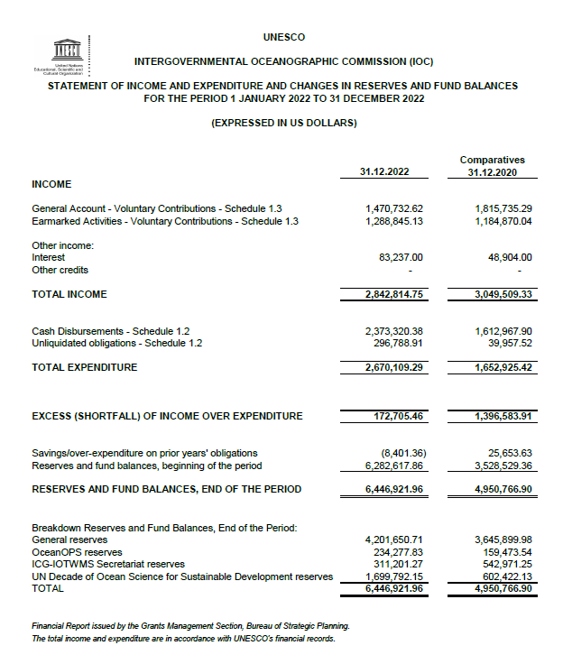

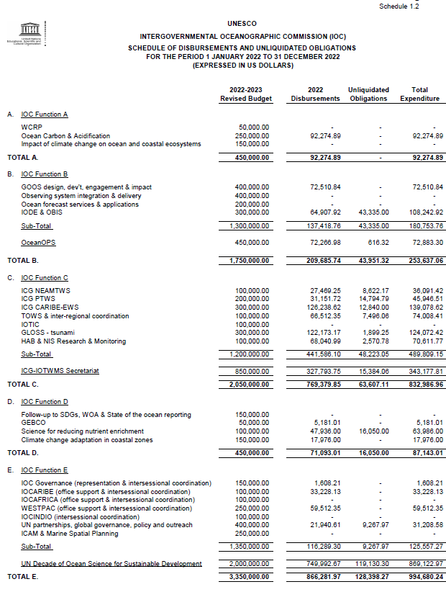

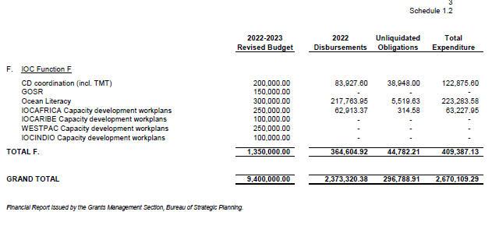

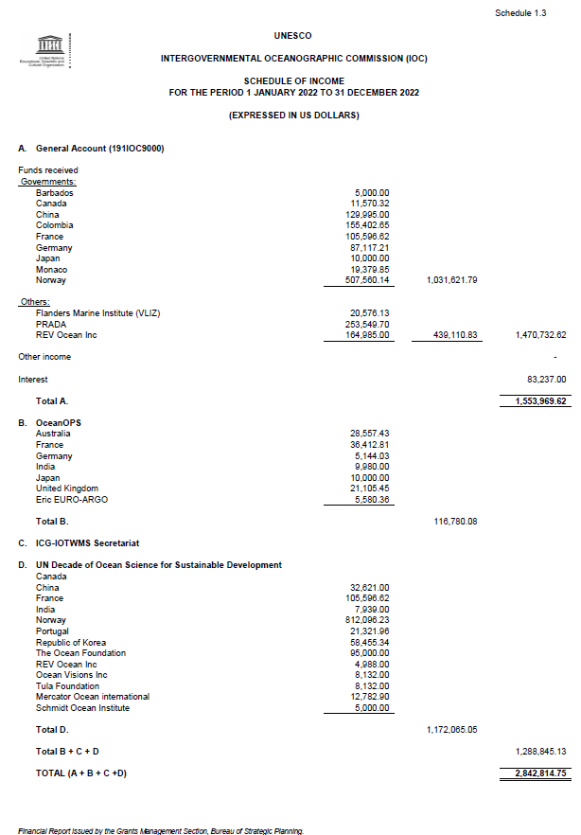

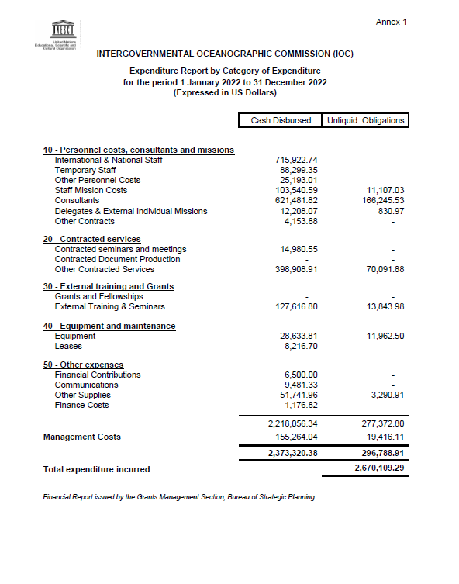

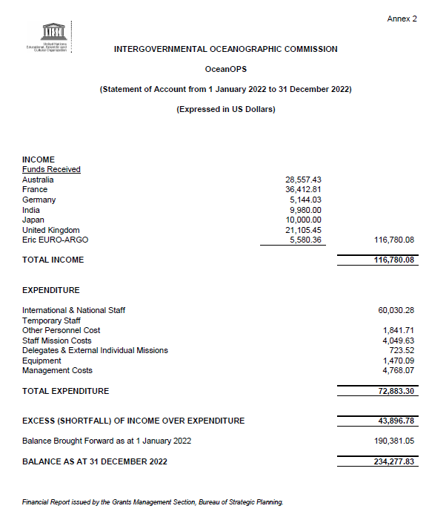

Incluida la contribución del NORAD por valor de 507 560,14 dólares estadounidenses acreditada el 30 de diciembre de 2022.
Incluida la contribución del NORAD por valor de 812 096,23 dólares estadounidenses acreditada el 30 de diciembre de 2022.
Los ajustes propuestos están basados en las tendencias de gasto y la capacidad de movilización de fondos que se han observado.

